УПРАВЛЕНИЕ  ОБРАЗОВАНИЯ  ОКРУЖНОЙ АДМИНИСТРАЦИИ  ГОРОДА ЯКУТСКА  ул. Лермонтова, 79  г. Якутск, 677020  тел./факс 40-03-43  http://www.yaguo.ru;  uo@yaguo.ru  ОГРН 1031402057411  ИНН/КПП 1435138856/143501001 | 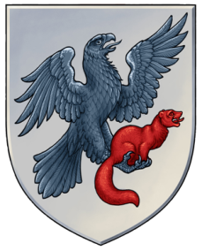 | ДЬОКУУСКАЙ  КУОРАТ  УОКУРУГУН ДЬАҺАЛТАТЫН  YӨРЭХХЭ УПРАВЛЕНИЕТА  Лермонтов ул., 79  Дьокуускай к., 677020  40-03-43 төл.  http://www.yaguo.ru;  uo@yaguo.ru  ОГРН 1031402057411  ИНН/КПП 1435138856/143501001
ОГРН 1091435011799, КПП 143501001, ИНН 1435223533
«____» _______________ 2022 г. №_______________

Руководителям муниципальных
образовательных учреждений
Информация

Уважаемые руководители!

На основании Письма Министерства образования и науки Республки Саха (Якутия) №07/01-19/1951 от 10.03.2022 года Управление образования Окружной администрации города Якутска информирует о приеме заявлений от родителей (законных представителей) для получения путевки за счет региональной квоты в международный и всероссийские детские центры «Артек», «Океан», «Смена», «Орленок» осуществляется через портал автоматизированной информационной системы «Путевка»:
- в Международный детский центр «Артек» - через портал АИС «Путевка» артек.дети https://ais.artek.org/;
- во Всероссийский детский центр «Океан» - через портал АИС «Путевка на сайте https://spa-okean.pba.su/.
По итогам рейтингового отбора и прохождения конкурса, путевками поощряются дети, получившие наибольший балл. С инструкцией подачи заявки, тематикой смен можете ознакомиться на официальном сайте Управления образования http://www.yaguo.ru/ в разделе «Летний отдых» и на сайте http://саха-отдых-детей.рф в разделе «Международный и всероссийские детские центры».
На основании вышеизложенного необходимо довести данную информацию до сведения родителей (законных представителей).

Начальник А.К. Семенов

ОВиДО, 40-03-45

